Los ganadores de los
“IV Premios Instalaciones domóticas KNX”
 |  | 

Patrocinadores:


El concurso “IV Premios Instalaciones domóticas KNX”, organizado por la Asociación KNX España con la colaboración de Matelec, fue una vez más un gran éxito. El Jurado ha evaluado los 28 proyectos presentados, seleccionando 12 proyectos finalistas, que han optado a los premios.

El jurado ha valorado especialmente que los proyectos priorizaran la Eficiencia Energética, el Cuidado de las personas e incorporaran Funciones domóticas avanzadas.

Durante la Ceremonia de Entrega de Premios, que se realizó el miércoles 16 de noviembre en la “Zona KNX” de Matelec 2022, se dieron a conocer los ganadores:

PREMIOS: MEJORES INSTALACIONES DOMÓTICA KNX
Instalaciones en viviendas o edificios residenciales realizados con el estándar KNX.
Los premios fueron entregados por:  - Antonio Moreno, presidente de KNX España |  | 
1er Premio | 2º Premio | 3er Premio
Presentado por:  IKNX Ingeniería  Proyecto:  Álvaro   | Presentado por:  IKIDOM  Proyecto:  Vivienda Adaptada  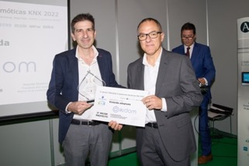 | Presentado por:  Araba Domotic System  Proyecto:  Academia Vasca de Policía y Emergencias  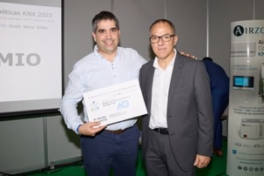

MENCIONES ESPECIALES DEL JURADO: MEJORES INSTALACIONES DOMÓTICA KNX
Instalaciones en viviendas o edificios residenciales realizados con el estándar KNX.
Las menciones fueron entregadas por:  - Lola González, directora Ferial ePower&Building y Matelec |  | 
1er Premio | 2º Premio | 3er Premio
Presentado por:  HomeFutura  Proyecto:  Hotel Miramar  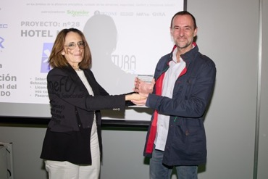 | Presentado por:  ICM ingeniería  Proyecto:  Capuchinos Zaragoza   | Presentado por:  Indótca  Proyecto:  Villa 101  

La Ceremonia de Entrega de Premios se realizó en la ZONA KNX – MATELEC y finalizó con un catering para todos los asistentes.

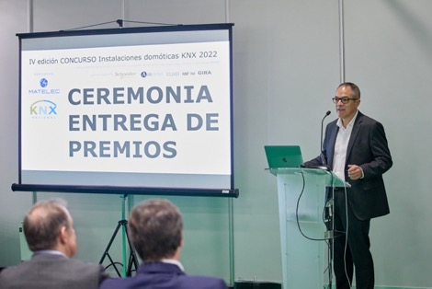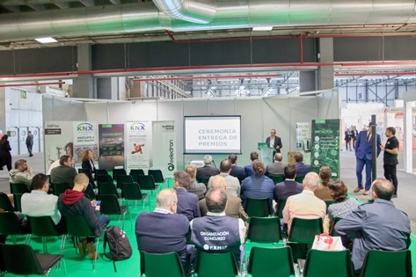
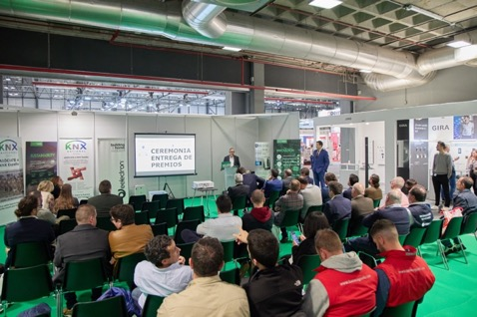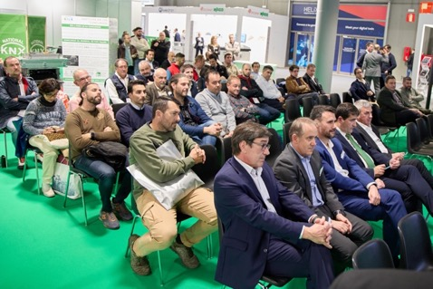

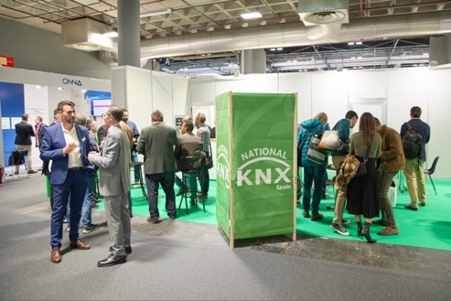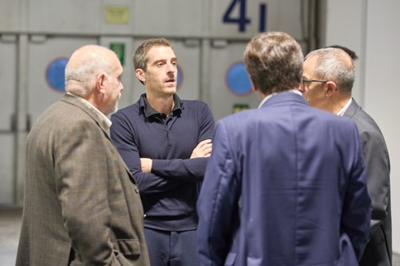
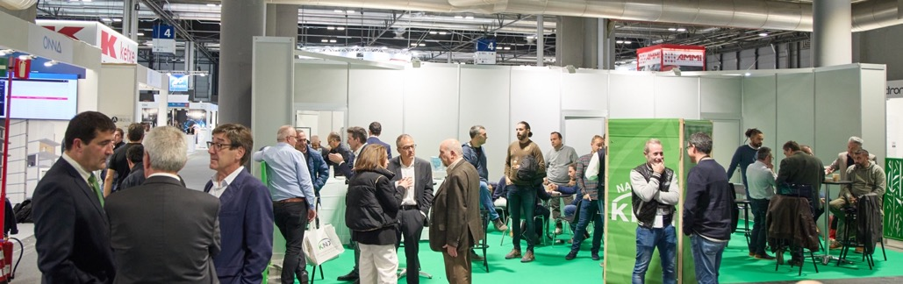

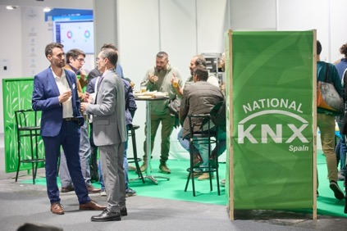
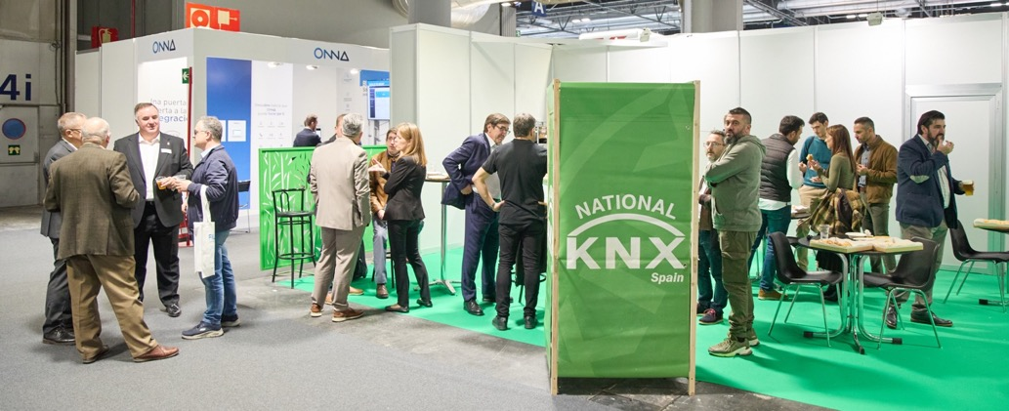

Para más información pueden contactar la Secretaría de KNX España: info@knx.es.

Sobre KNX España
La Asociación KNX España, fundada en 1983, es una asociación sin ánimo de lucro que aglutina a empresas y entidades, e incluso personas individuales, que fabrican, distribuyen, integran, instalan o de cualquier otra forma promocionan el estándar mundial KNX, una tecnología para el control y la automatización de viviendas y edificios.
KNX: Smart home and building solutions. Global. Secure. Connected.

LOGOS empresas premiadas

PROYECTOS PREMIADOS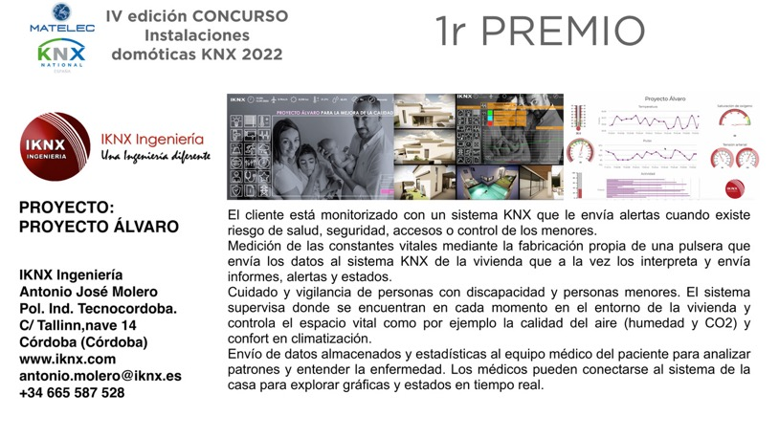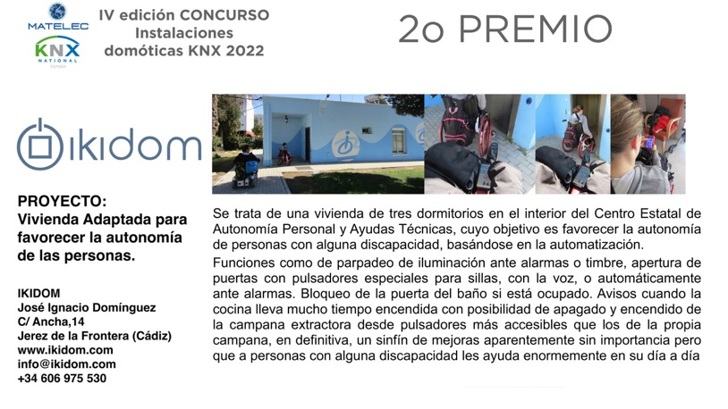
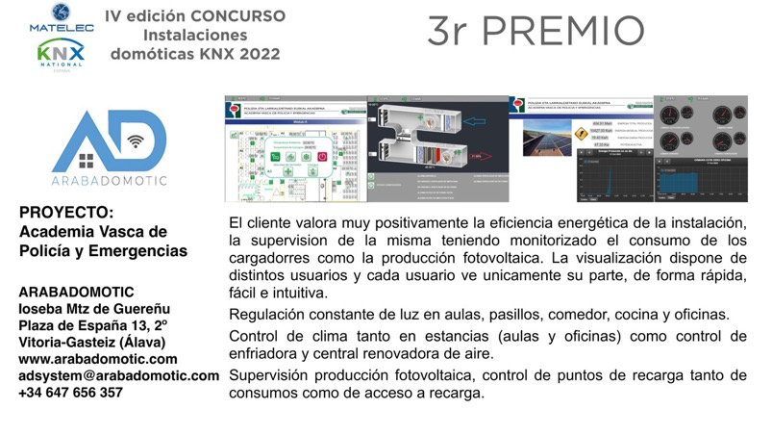
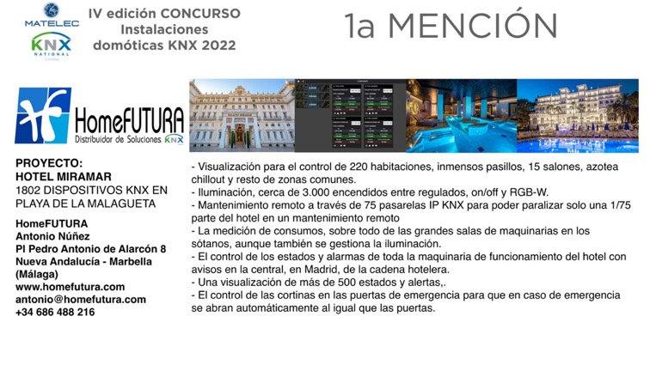
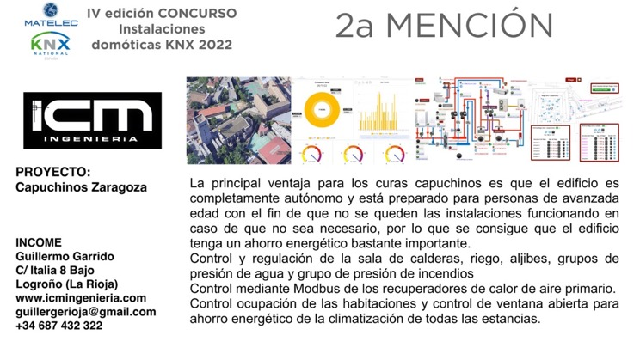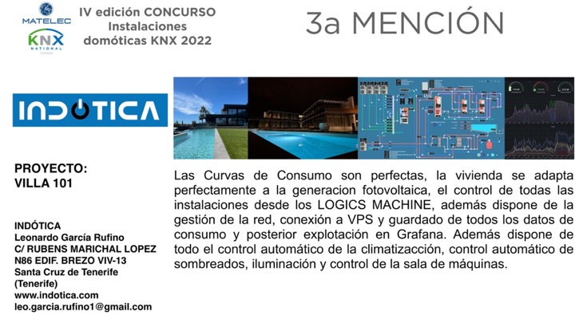

DIPLOMAS PREMIADOS


